Adolfo calle 2778 – el cerrito
Seccional N° 14 - San Rafael - Boletín N° 46 – setiembre 2022
Personería gremial n° 533 - personería jurídica n°372
Asociación del personal jerárquico del
Agua y la energía

Hemos recibido de cdc, los boletines N° 130 a 132 los que hemos hecho llegar a nuestros afiliados a través del grupo de Whatsapp.

Martes 27 20,00 hs. se realizó reunión de comisión directiva seccional, Se comentaron temas sobre la marcha de la seccional, desarrollo organización Conapjae, Congreso Ordinario, desarrollo de elecciones generales.. Se programó la próxima reunión para el día 25-10.

Foto de la primera sede que alquilamos año 1987, ubicada en H. Irigoyen casi Gutierrez (Galería Jardín, hoy un hotel). junto a la Asociación Sanrafaelina de hockey sobre césped. Sutter, Carrasco, Reynoso, yo, Godoy, Secretaria de hockey, Istok, Lassa y Stocco.

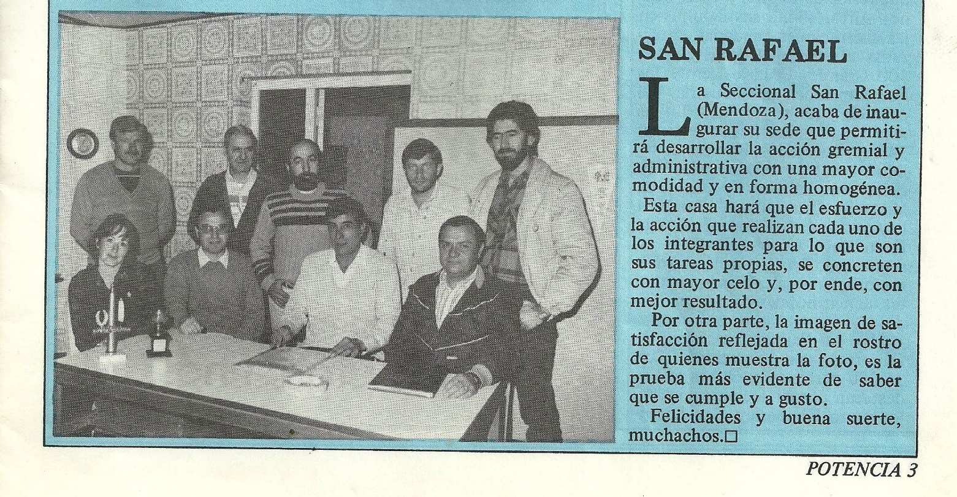

cumpleaños: Felicitamos a los que cumplieron años durante el mes de setiembre: (05) Sergio R. castaño - (06) Silvano a. castillo – (10) Carlos A. rodriguez – (27) Alicia i. blazque
deseamos también un feliz cumple a los que lo harán durante el mes de octubre: (15) Jorge A. Suarez – (21) Edgardo A. Dinasso – (27) Aldo M. Papeschi – (28) Roberto Gaitano
Seccional San Rafael

